Quelle heure est-il ?
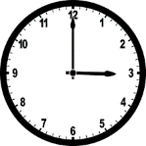 | - Il est trois heures et quart.  - Il est trois heures.  - Il est deux heures vingt-cinq. | 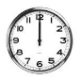 | - Il est minuit.  - Il est deux heures.  - Il est midi.
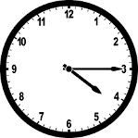 | - Il est quatre heures.  - Il est quatre heures moins le quart.  - Il est quatre heures et quart. | 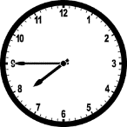 | - Il est huit heures et quart.  - Il est huit heures moins le quart.  - Il est sept heures moins le quart.
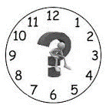 | - Quelle heure est-il ?  - Il est trois heures.  - Il est deux heures vingt-cinq. | 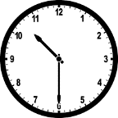 | - Il est dix heures et demie.  - Il est dix heures moins le quart.  - Il est dix heures et quart.
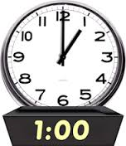 | - Il est une heures.  - Il est une heure.  - Il est un heure. | 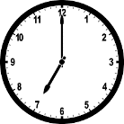 | - Il est sept heures et quart.  - Il est sept heures.  - Il est deux heures vingt-cinq.
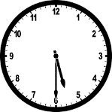 | - Il est cinq heures et quart.  - Il est cinq heures.  - Il est cinq heures et demie. | 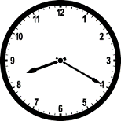 | - Il est huit heures vingt.  - Il est huit heures.  - Il est huit heures vingt-cinq.
 | - Il est midi.  - Il est minuit.  - Il est deux heures. | 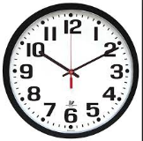 | - Il est dix heures cinq.  - Il est dix heures et quart.  - Il est dix heures dix.
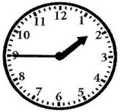 | - Il est deux heures et quart.  - Il est deux heures et demie.  - Il est deux heures moins le quart. | 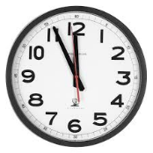 | - Il est midi cinq.  - Il est midi moins cinq.  - Il est midi moins dix.
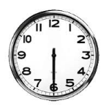 | - Il est six heures et demie.  - Il est six heures et quart.  - Il est six heures moins le quart. | 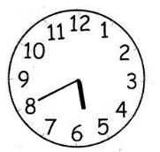 | - Il est six heures vingt.  - Il est cinq heures moins vingt.  - Il est six heures moins vingt.

